Министерство образования и науки Хабаровского края

Краевое государственное бюджетное профессиональное

образовательное учреждение

«Амурский политехнический техникум»

Специальность: 09.02.07 Информационные системы и программирование

**ОТЧЁТ**

**ПО ПРАКТИЧЕСКОЙ РАБОТЕ №1**

Дисциплина: Моделирование и анализ ПО

Тема: Git - Система управления версиями

Студент группы 402 – ИСП А.М. Фергис

Преподаватель Е.В Хутатова

Амурск

2024

Цель: Получение знаний про системы контроля выходным кодом

проекта.

Задание 1. Создание репозитория.

1.1. Создала аккаунт на GitHub.

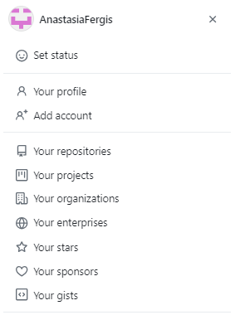

1.2. Создала публичный репозиторий на сервере.

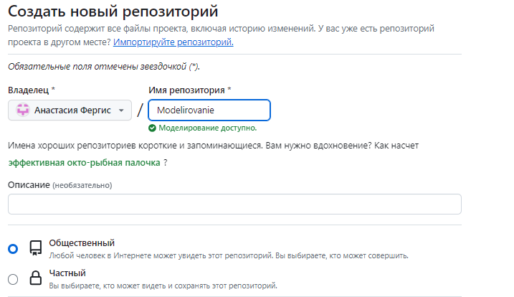

1.3. Создала локальный репозиторий.

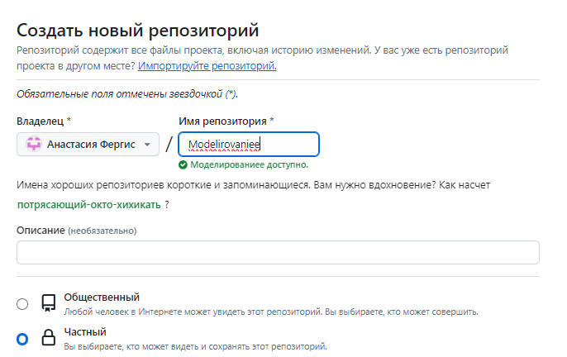

1.4. Добавила файл1.

1.5. Перенесла изменения на GitHub

1.6. Прислала ссылку на репозиторий на почту преподавателя

Вывод: я получила знания про системы контроля выходным кодом

проекта.